# Saltillo, Coahuila.

Escuela Normal de Educación Preescolar.

# Ciclo escolar 2020-2021.



Licenciatura en Educación Preescolar.

**UNIDAD I:** Saber lo que es leer. ***“Comprensión lectora I”.* Nombre**: Jaqueline García Soto. #7. **Docente**: Elena Monserrat Gámez Cepeda.

**Grado y sección**: Cuarto semestre, sección “B”.

# **Curso**: Desarrollo de la competencia lectora.

**Competencias.**

* Detecta los procesos de aprendizaje de sus alumnos para favorecer su desarrollo cognitivo y socioemocional.
* Integra recursos de la investigación educativa para enriquecer su práctica profesional, expresando su interés por el conocimiento, la ciencia y la mejora de la educación.

# 11- marzo- 2021.

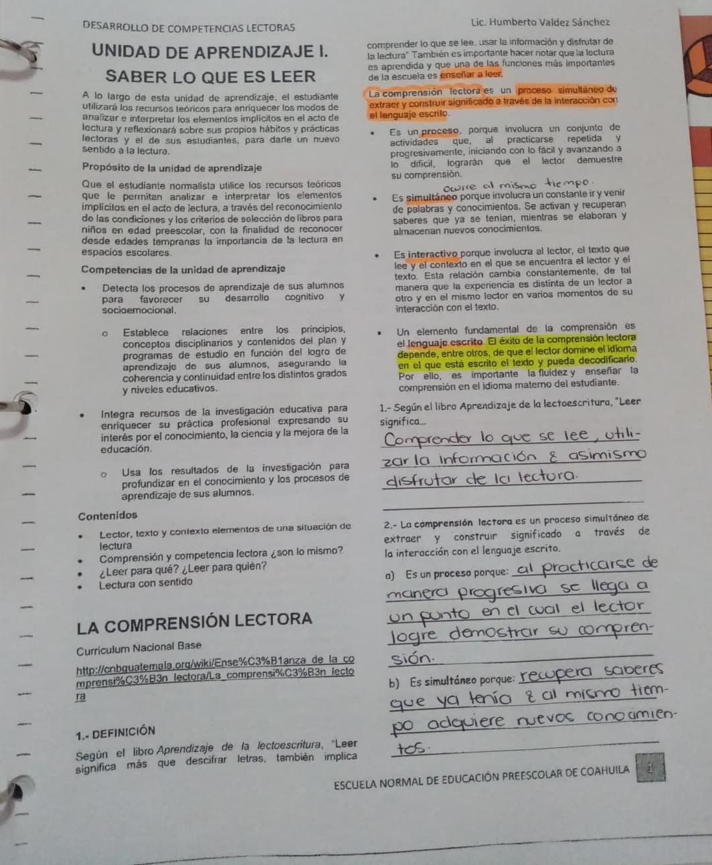

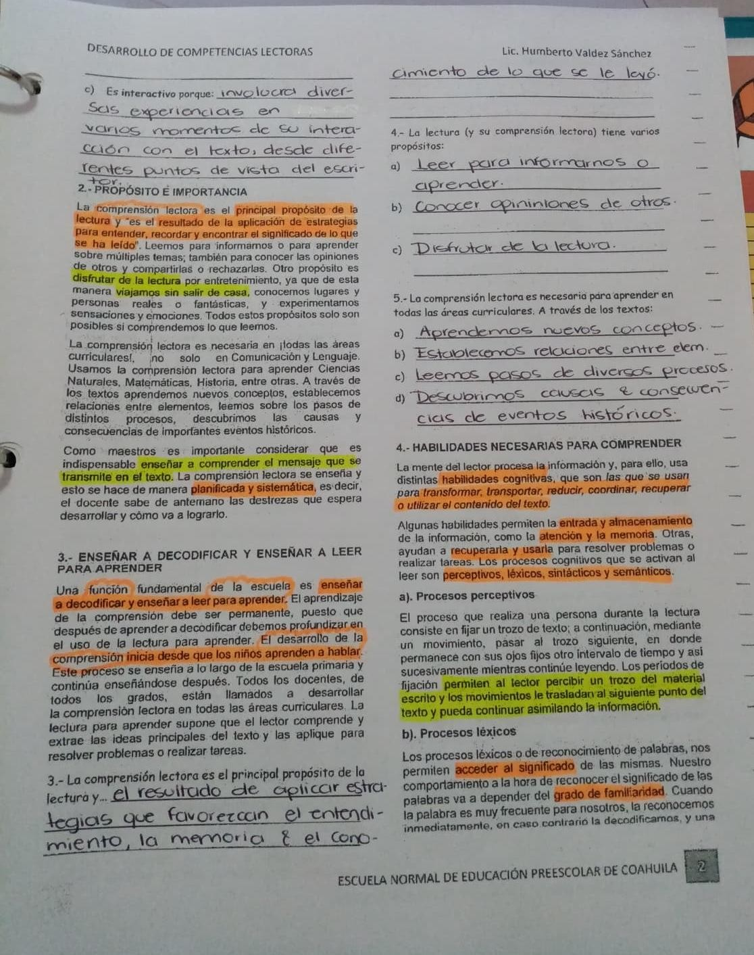

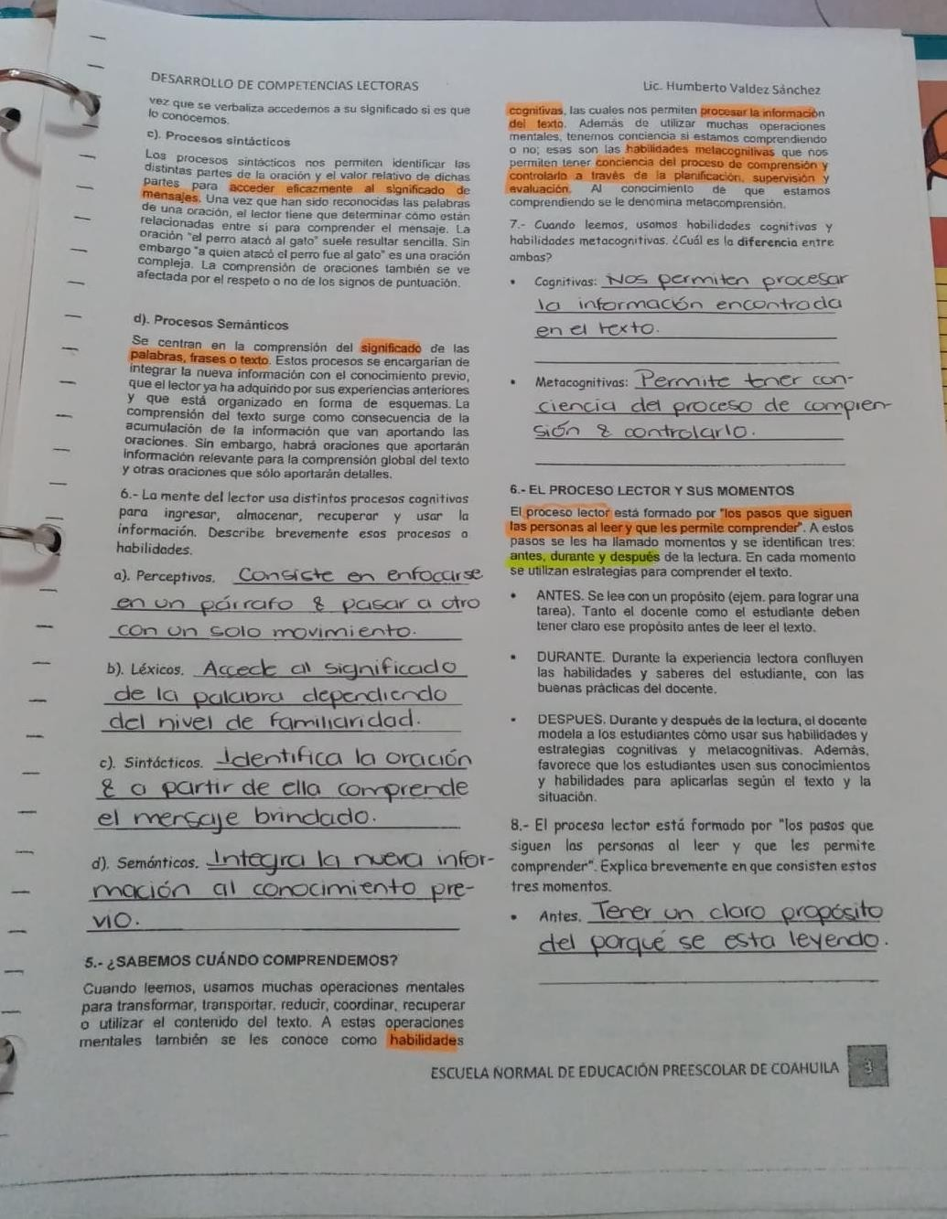

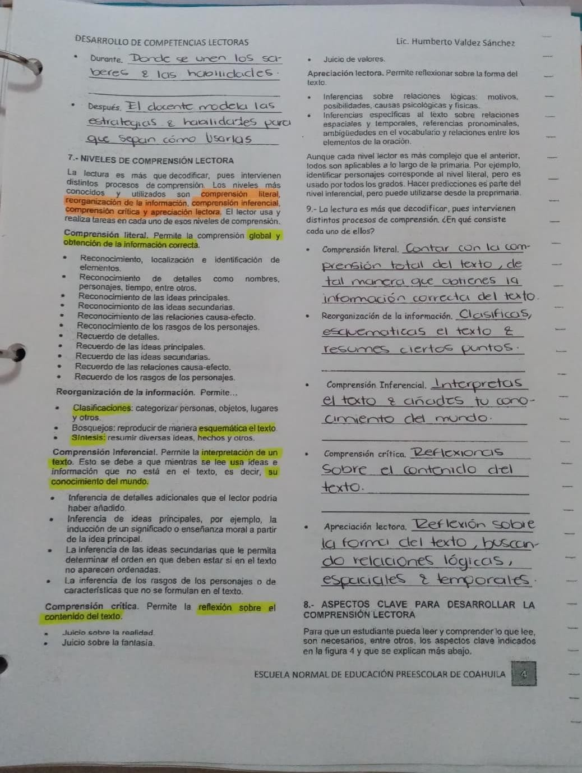

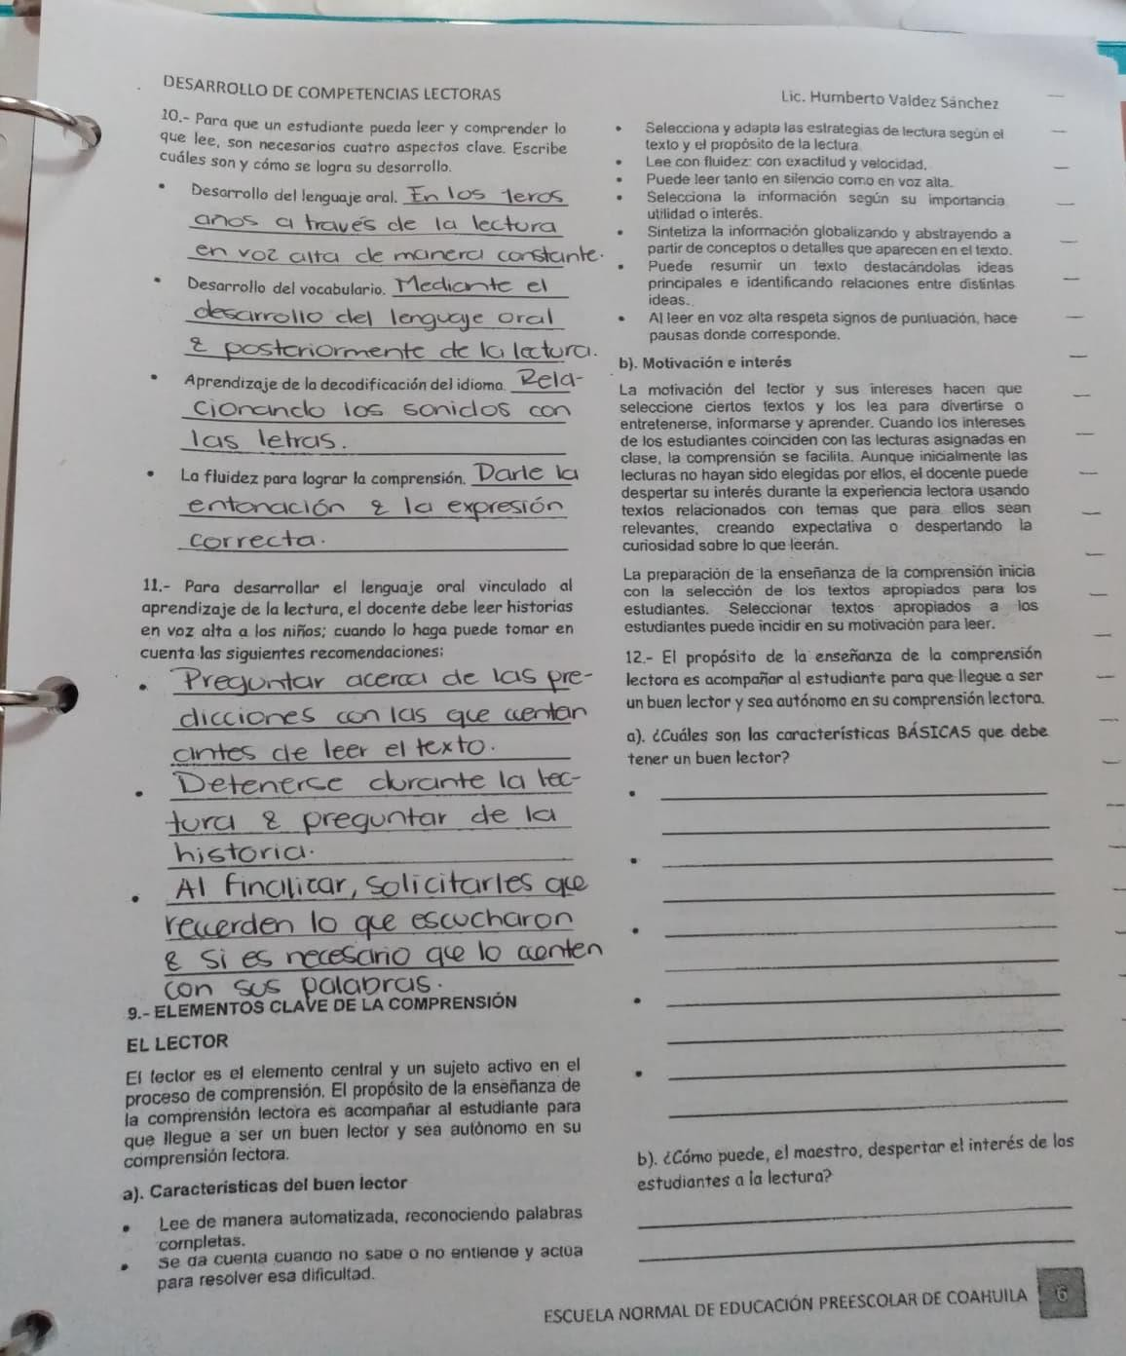correcto